**Информация для субъектов предпринимательства, реализующих товары животного происхождения**

С 01 января 2018 года вступает в силу приказ Минсельхоза России от 18.12.2015 № 648 «Об утверждении перечня подконтрольных товаров, подлежащих сопровождению ветеринарными сопроводительными документами».

В перечень товаров, для продажи которых обязательны ветеринарные сопроводительные документы, попадают все социально значимые группы товаров (мясо, рыба, яйцо, молоко, сыр, жиры и масла растительные и их фракции, колбасы, мясные и рыбные консервы, макаронные изделия с начинкой и т.д.).

С 01 января 2018 года сопроводительные ветеринарные документы будут подаваться только в электронной форме. Для этого необходимо зарегистрироваться в системе ФГИС «Меркурий». Разработчиком и оператором системы является Федеральная служба по ветеринарному и фитосанитарному контролю РФ.

**Информация по регистрации в ФГИС "Меркурий"**

Чтобы получить логин и пароль от «Меркурия», организация регистрируется с помощью одного из двух способов:

**Первый способ:** направление заявки на предоставление доступа к ФГИС в письменном виде на бланке организации за подписью руководителя (заместителя руководителя) в Россельхознадзор по Хабаровскому краю. Шаблон заявки опубликован на сайте ведомства <http://www.rshn-khv-eao.ru/18-napravleniya-deyatelnosti/1058-registraciya-v-merkuriy>.

**Второй способ:** направление заявки в форме электронного документа, подписанного электронной подписью руководителя (заместителя руководителя) организации, направленного по электронной почте на адрес [admin@fsvps.ru](mailto:admin@fsvps.ru).

## **Также хозяйствующим субъектам необходимо зарегистрироваться на сайте системы «Меркурий»:**

1. Для регистрации хозяйствующего субъекта необходимо зайти в раздел главного меню "Хоз. субъекты". После этого откроется страница "Список хозяйствующих субъектов стран Таможенного союза", на которой следует нажать кнопку "Регистрация" ( Рисунок 1).

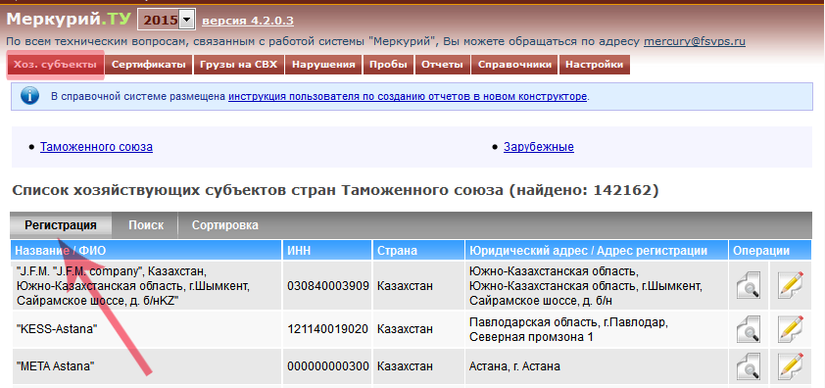

Рис 1

2. После выполненных действий откроется страница "Выбор типа хозяйствующего субъекта", на которой необходимо выбрать тип ХС(хозяйствующий субъект):

* юридическое лицо;
* индивидуальных предприниматель/К(Ф)Х;
* физическое лицо.

После выбора типа ХС, откроется соответствующая форма регистрации хозяйствующего субъекта. На рисунке 2 представлена форма регистрации для юридического лица, где необходимо установить "Страну", от данного выбора также зависит набор заполняемых полей при регистрации.

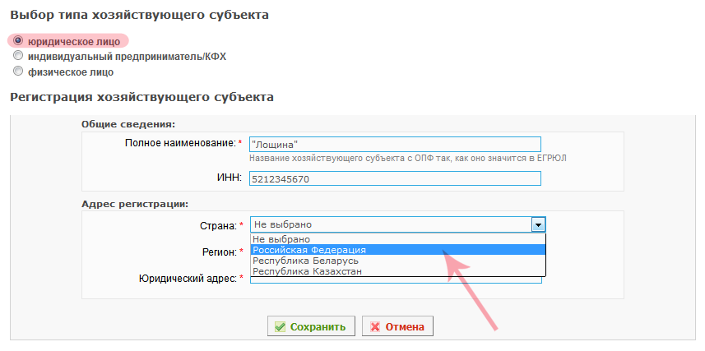

Рис 2

3. Поле "ИНН" для физических лиц и индивидуальных предпринимателей/К(Ф)Х должно содержать 12 цифр, а для юридических - 10.

Поля "ИНН" и "ОГРН" на форме регистрации юридического лица являются обязательными для заполнения и должны быть уникальными, поскольку система синхронизирует данные с [ИС "Цербер"](http://help.vetrf.ru/wiki/%D0%90%D0%B2%D1%82%D0%BE%D0%BC%D0%B0%D1%82%D0%B8%D0%B7%D0%B8%D1%80%D0%BE%D0%B2%D0%B0%D0%BD%D0%BD%D0%B0%D1%8F_%D1%81%D0%B8%D1%81%D1%82%D0%B5%D0%BC%D0%B0_%D0%A6%D0%B5%D1%80%D0%B1%D0%B5%D1%80). Это исключает возможное дублирование в системе.

Если субъект находится на территории Российской Федерации, то в разделе "Адрес регистрации" для юридического лица, либо индивидуального предпринимателя/К(Ф)Х, требуется указать "Регион" и "Населенный пункт" из актуальных справочников, повторяющих административно-территориальное деление субъектов РФ согласно [Федеральной информационной адресной системе](http://fias.nalog.ru/). При заполнении поля "Населенный пункт" наименование нужно вводить без указания района, система самостоятельно его определит.

Помимо этого, для организаций также требуется указывать "Форму собственности".

В случае, если организация является "Холдингом" или "Входит в состав холдинга", то на форме регистрации необходимо отметить соответствующее поле.

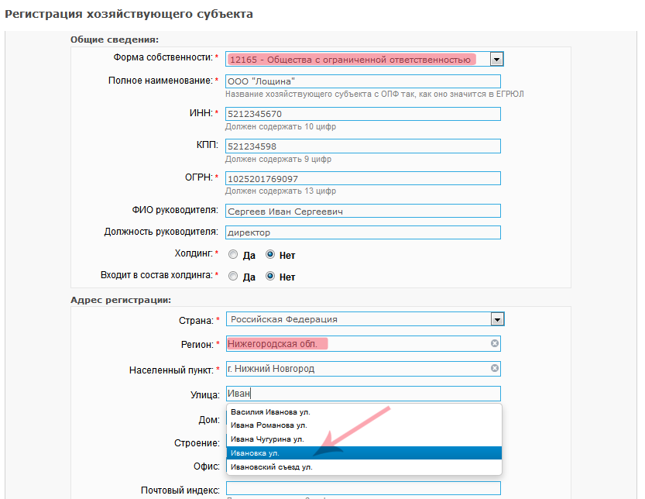

4. После заполнения формы для ее сохранения нажмите кнопку "Сохранить". При этом выполняется проверка на заполнение всех обязательных полей (помеченных знаком "*"). Также выполняется проверка на уникальность ИНН среди уже зарегистрированных ХС (в случае совпадения пользователю будет выдано сообщение "хозяйствующий субъект с данным ИНН уже зарегистрирован").

После сохранения введенных данных откроется страница "Просмотр информации о хозяйствующем субъекте".

**Способов взаимодействия с ФГИС «Меркурий» два – это веб-интерфейс или интеграционный шлюз Ветис.AP.**

Если мелкие предприятия для оформления ВСД работают непосредственно в интерфейсе системы «Меркурий», то крупные используют интеграционный шлюз Ветис.AP. Он нужен для автоматического оформления производственных и транспортных ВСД.

**Работа через веб-интерфейс** означает, что никакое дополнительное программное обеспечение не инсталлируется. Необходим только любой современный веб-браузер. Это самый дешевый (ничего не нужно приобретать) и быстрый (2 недели для освоения) способ начать работу по электронной сертификации.

Результаты мониторинга показывают - сейчас наиболее активные пользователи, используя веб-интерфейс, оформляют в среднем от 400 до 2400 электронных ВСД в день. Такое количество вполне подходит для мелкого или среднего предприятия или склада.

**Работа через интеграционный шлюз** означает, что необходимо разработать самостоятельно или приобрести клиентский интеграционный модуль. На это у 1-2 собственных специалистов компании уходит 3-4 месяца.

**Контактные данные**

Телефон для получения справочной информации: (4212) 75-05-41 главный специалист-эксперт Управления Россельхознадзора Хабаровского края Цепилов Евгений Иванович электронная почта: [Ld-69-smi@fsvps.ru](mailto:Ld-69-smi@fsvps.ru) .

Также в управлении ветеринарии Правительства Хабаровского края работает горячая линия по вопросам внедрения электронной ветеринарной сертификации (4212) 31-59-78 с 09.00 до 13.00 и с 14.00 до 18.00.

Отдел экономики и прогнозирования

администрации Охотского муниципального района